ГУАП

КАФЕДРА № 43

ОТЧЕТ   
ЗАЩИЩЕН С ОЦЕНКОЙ

ПРЕПОДАВАТЕЛЬ

|  |  |  |  |  |
| --- | --- | --- | --- | --- |
| доцент |  |  |  | Степанов П.А. |
| должность, уч.степень, звание |  | подпись, дата |  | инициалы, фамилия |

|  |
| --- |
| ОТЧЕТ О ЛАБОРАТОРНОЙ РАБОТЕ №6 |
| Обработка списков в языке PROLOG |
| по курсу: ФУНКЦИОНАЛЬНОЕ И ЛОГИЧЕСКОЕ ПРОГРАММИРОВАНИЕ |
|  |
|  |

РАБОТУ ВЫПОЛНИЛ

|  |  |  |  |  |  |
| --- | --- | --- | --- | --- | --- |
| СТУДЕНТ ГР. № | 4136 |  | 09.06.2023 |  | Н. С. Бобрович |
|  |  |  | подпись, дата |  | инициалы, фамилия |

Санкт-Петербург 2023

**Задание:   
  
На языке Prolog.**

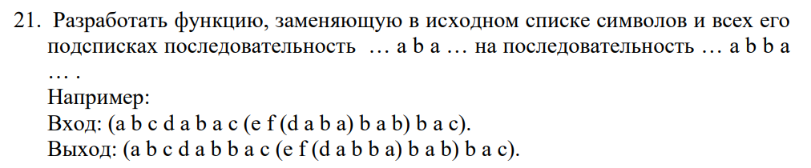

**Ход работы.**

**Листинг:**

replace_aba_on_abba([], []).

replace_aba_on_abba([a, b, a | Rest], [a, b, b, a | Result]) :-

replace_aba_on_abba(Rest, Result).

replace_aba_on_abba([X | Rest], [X | Result]) :-

replace_aba_on_abba(Rest, Result).

**Output:**

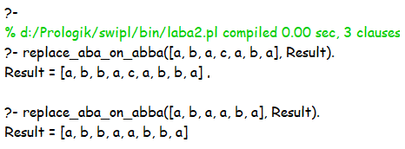

**Вывод:** Обработал список на языке Prolog.